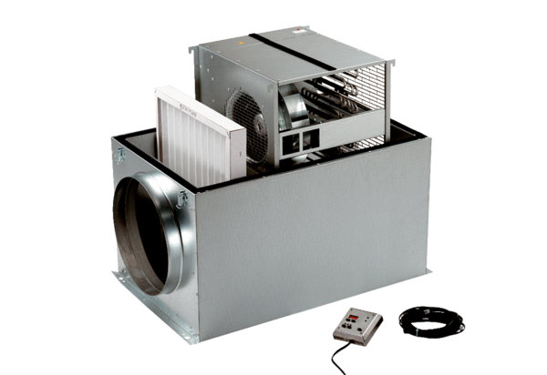Компактный бокс ECR 25Комплект поставки: 1 штукАссортимент: C
Номер артикула: 0080.0563Изготовитель: MAICO

